eTwining projekt Mala hrvatska kuharica
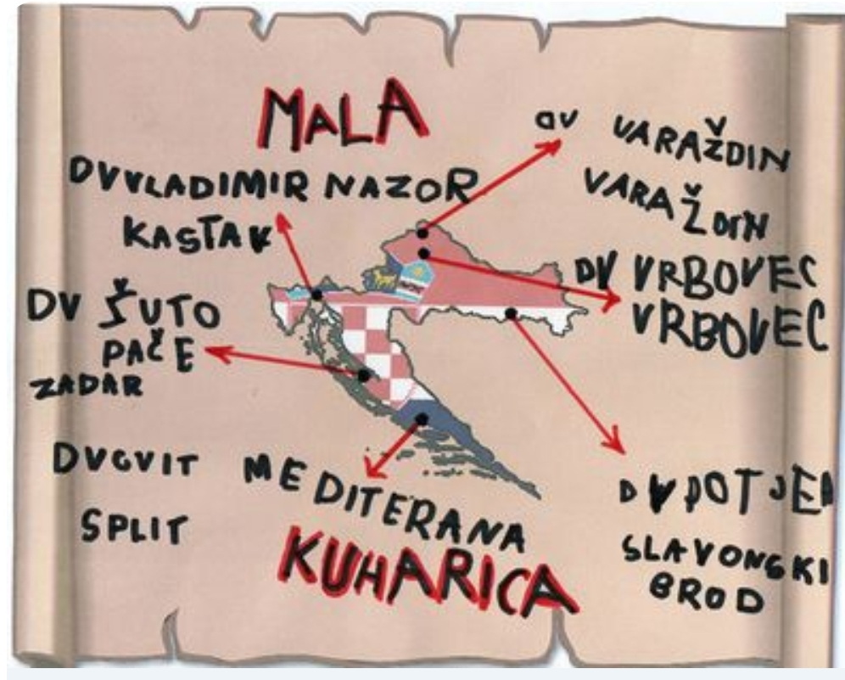
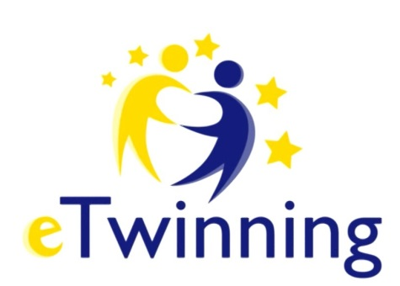
U prosincu 2019. godine odgojna skupina Pandice uključila se u eTwinning projekt Mala hrvatska kuharica s još 5 vrtića iz različitih krajeva Hrvatske.

O eTwinning platformi
eTwining je online platforma za odgojno – obrazovne djelatnike (učitelje,odgojitelje, ravnatelje, knjižničare, itd), koji rade u školama i dječjim vrtićima europskih država sudionica eTwinninga. Putem ove platforme članovi mogu komunicirati, surađivati, razvijati projekte, razmjenjivati znanja i iskustva te postati dijelom najzanimljivije obrazovne zajednice u Europi. eTwinning platforma promiče suradnju među školama u Europi putem upotrebe informacijskih i komunikacijskih tehnologija (IKT-a) i pružanjem pomoći, alata i usluga školama. eTwinnining također omogućuje besplatno i kontinuirano mrežno stručno usavršavanje za nastavnike.

Projektni partneri ovog projekta su:
Dječji vrtić Vladimir Nazor, Kastav
Dječji vrtić Žuto pače, Zadar
Dječji vrtić Cvit Mediterana, Split
Dječji vrtić Varaždin, Varaždin
Dječji vrtić Vrbovec, Vrbovec
Dječji vrtić Potjeh, Slavonski Brod

Cilj projekta jest:
-suradnja između djeteta i treće generacije u obitelji kao i suradnja vrtića s obiteljima djece polaznika
-djeca će učiti kroz praksu sa svojim bakama
-razvoj samopouzdanja kod djece
-demokratski odgoj (biranjem najboljih recepata)
-povezivanje vrtića iz različitih regija Hrvatske
-korištenje jednostavnih web alata primjerenih djeci najmlađe dobi
Projekt je primjer među generacijske suradnje, suradnje vrtića s obiteljima i lokalnom zajednicom i njegovanja tradicijske kulture.

O samom projektu
U prosincu se uključujemo u projekt te s odgojiteljima iz partnerskih vrtića dogovaramo vremenske okvire za izvršavanje pojedinih aktivnosti i zadataka.
U kutiću za roditelje i na e mail adresi skupine obavještavamo roditelje o započetom projektu, sudjelovanje u projektu je dobrovoljno i sudjeluju oni koji žele. Projekt je zamišljen na način da djeca sa svojim bakama ili djedovima odaberu neko jelo karakteristično za naš kraj te ga zajednički i pripreme. Uloga roditelja je da fotografiraju sam proces izrade jela te da odgojiteljici proslijede fotografije i pisane recepte jela. Odgojitelji i roditelji sudjeluju u dogovoru oko recepata kako se jela ne bi ponavljala i kako bi imali različite recepte. Prvotno trajanje projekta bilo je predviđeno na tri mjeseca no zbog epidemije uzrokovane korona virusom Covid 19 planirano trajanje i aktivnosti su se prolongirale.
Uloga odgojitelja u projektu je bila suradnja s roditeljima i odgojiteljima iz ostalih vrtića partnera projekta, kako i provođenje aktivnosti s djecom u skupini. Komunikacija s roditeljima odvijala se usmenim putem, putem Viber grupe i e mail adrese skupine. Odgojitelji-partneri uključeni u projekt surađivali su kroz praćenje napretka projekta, dogovaranje daljnjih koraka, realizacije planova i razmjene informacije putem eTwinning platforme, sastanaka na Zoom platformi i Facebook grupe. Uz pomoć web alata Storyjumper kreirana je digitalna kuharica s receptima jela koje su pripremali bake i djedovi zajedno s djecom iz svih 6 regija Hrvatske iz kojih dolaze partneri projekta, a također je u planu i tisakno izdanje kuharice.

Aktivnosti
Naši kuhari i njihove bake:
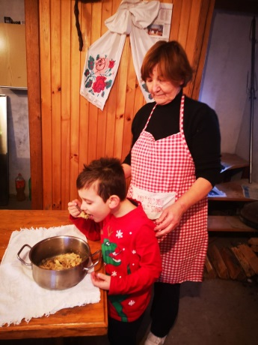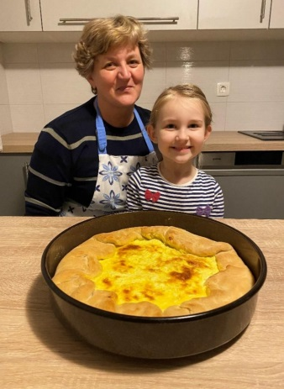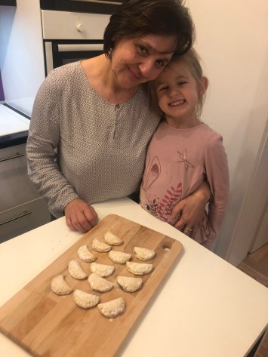
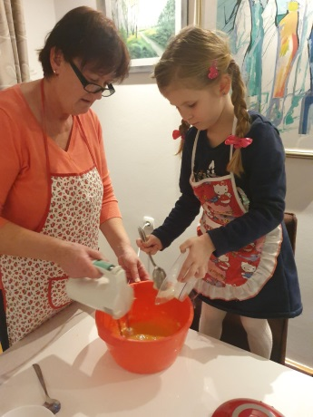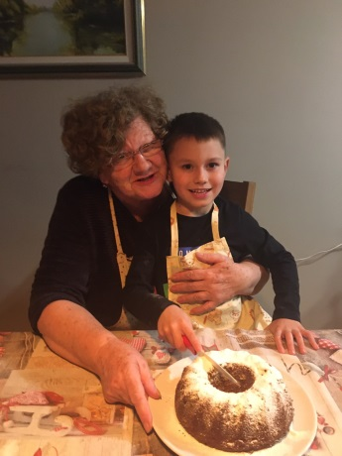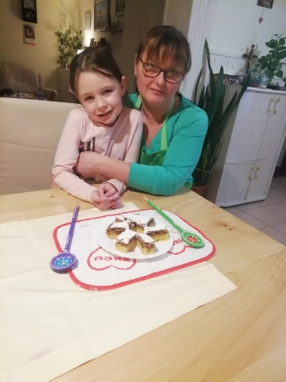
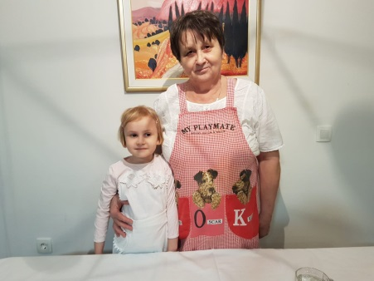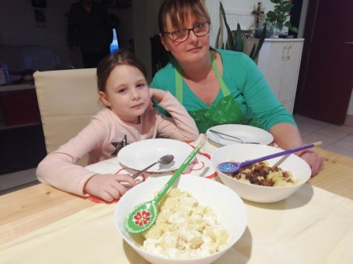

Usporedno s prikupljanjem recepata i fotografija roditelje smo zamolili da nam pomognu oko obogaćivanja centra kuhinje na način da nam donesu različito suđe koje oni više ne koriste u svojoj kuhinji. Proširili smo centar kuhinje te je dječja simbolička igra bila uvelike obogaćena stvarnim posuđem i priborom za jelo.
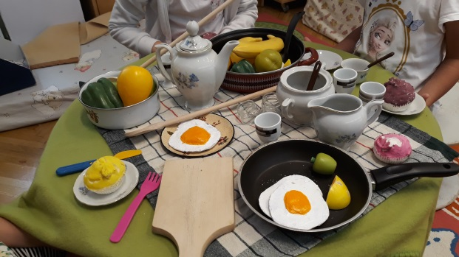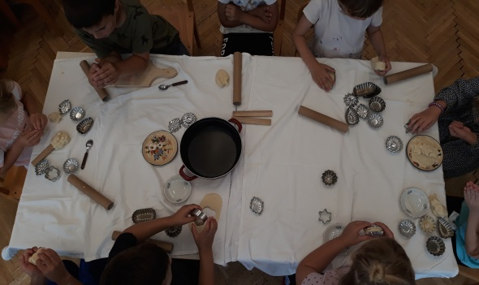
Zajedno smo proučavali razne tiskane kuharice što je djecu navelo na razgovor o tome gdje njihove bake čuvaju recepte.
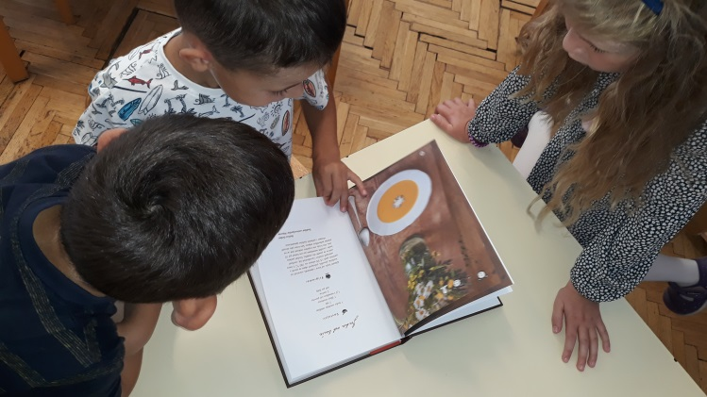
D. P. : „ Baka ima recept kad ja radim kolače, a ona ima svoj recept kad radi mlince.“
N. K. : „Baka nekad ne čita već samo radi kolače.“
D. P. : „Neke recepte baka napiše, a neke kupi.“
K. P. : „Moja baka neke recepte drži u glavi.“
D. D. : „Moja baka recepte drži u ormaru.“
T. S. : „Moja ih drži u frižideru.“

Iskustvo kuhanja s bakama u obiteljskom okruženju djeca su prerađivala i iskazivala verbalnim putem, ali i putem crteža.
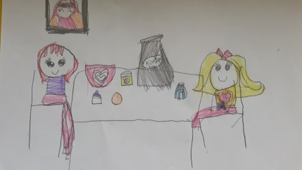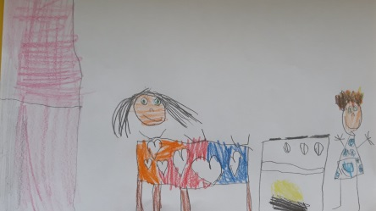
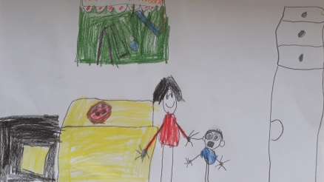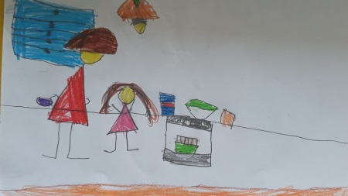
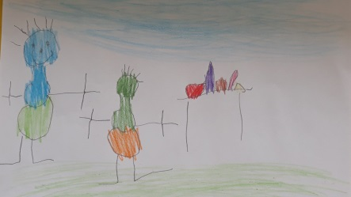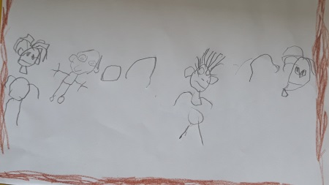
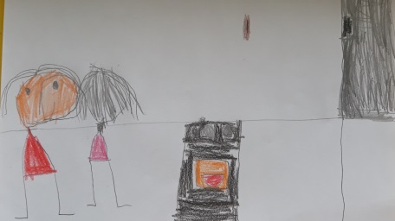
Razvijanje digitalnih kompetencija
Uz igre u postojećim centrima aktivnosti, pomoću web alata kreirali smo igre koje doprinose razvoju i usavršavanju digitalnih kompetencija djece. Uz pomoć alata Jigsaw planet dječje crteže pretvorili smo u slagarice (puzzle), igre pamćenja (memory) smo kreirali u Wordwall alatu, a igre za poticanje predčitalačkih vještina napravili smo u Wordu, programu Microsoft office – a.
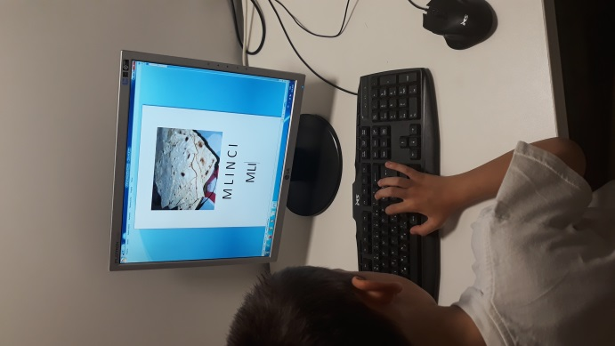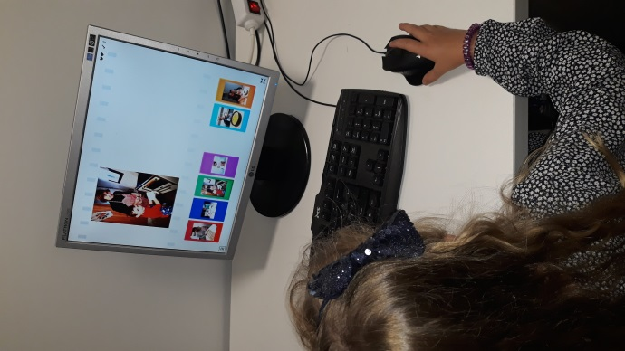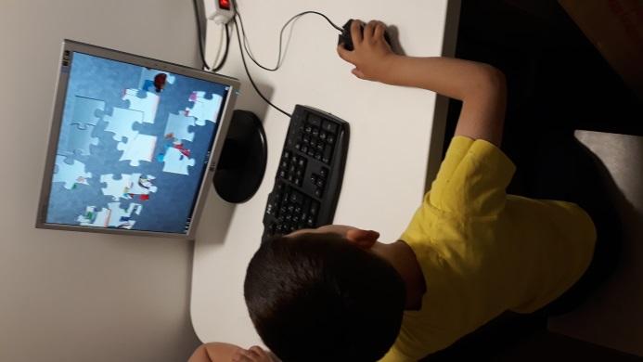

Dobrobiti projekta za djecu:
*Shvaćanje svog položaja u zajednici kao člana koji aktivno doprinosi i sudjeluje u svim aspektima življenja zajednice. (Dijete sudjeluje u obiteljskim aktivnostima i navikama kao punopravan član obitelji)
* Usavršavanje digitalnih kompetencija (Korištenje elektroničke opreme i učenje putem web alata)
* Svijest o vlastitom identitetu unutar lokalnog ali i nacionalnog konteksta/okruženja (Suradnjom s ostalim vrtićima iz Hrvatske doprinijeli smo svijesti o pripadanju kako lokalnoj zajednici/okruženju ali i širem okruženju od lokalnog)
* razvoj osjetljivosti, brige te uvažavanja potreba drugih članova zajednice ( Briga o potrebama ostalih članova obitelji 3. generacije)
* jačanje samopouzdanja kroz vlastita postignuća u zajedničkim aktivnostima i dnevnim rutinama unutar obiteljskog i vrtićkog konteksta (Samostalno obavljanje i dovršavanje aktivnosti potiče dijete da se osjeća dobro i bude motivirano za druge aktivnosti)
* jačanje osjećaja pripadnosti i povezanosti s članovima obitelji (Zajedničke aktivnosti doprinose povezanosti članova obitelji)

Povezivanjem obiteljskog i vrtićkog okruženja kroz partnerski odnos i suradnju s roditeljima pozitivno smo utjecali na cjelokupni dječji razvoj te njihov osjećaj sigurnosti, povezanosti i povjerenja u oba okruženja koja se preklapaju i u kojem djeca svakodnevno odrastaju.
Pripremila odgojiteljica Dominika Beljo, mag.praesc.educ.

